

**Об утверждении Плана по управлению пастбищами и их использованию по Жуалынскому району на 2018-2019 годы**

Решение Жуалынского районного маслихата Жамбылской области от 20 декабря 2017 года № 20-7. Зарегистрировано Департаментом юстиции Жамбылской области 29 декабря 2017 года № 3662

      Примечание РЦПИ.  
      В тексте документа сохранена пунктуация и орфография оригинала.

      В соответствии со статьей 6 Закона Республики Казахстан от 23 января 2001 года "О местном государственном управлении и самоуправлении в Республике Казахстан" и подпунктом 1) статьи 8 Закона Республики Казахстан от 20 февраля 2017 года "О пастбищах" Жуалынский районный маслихат РЕШИЛ:

      1. Утвердить прилагаемый План по управлению пастбищами и их использованию по Жуалынскому району на 2018-2019 годы.

      2. Контроль за исполнением данного решения возложить на постоянную комиссию районного маслихата по вопросам административно-территориальных структур, социально-экономическому развитию территорий, бюджета и местных налогов по защите прав граждан.

      3. Настоящее решение вступает в силу со дня государственной регистрации в органах юстиции и вводится в действие по истечении десяти календарных дней после дня его первого официального опубликования.

|  |  |
| --- | --- |
| *Председатель сессии районного маслихата* | *К.Бегалиев* |
| *Секретарь районного маслихата* | *Е.Тлеубеков* |

|  |  |
| --- | --- |
|  | Утвержден решением Жуалынского районного маслихата от 20 декабря 2017 года за № 20-7 |

**Введение к плану по управлению пастбищами и их использованию по Жуалынскому району на 2018-2019 годы**

      Жуалынский район основан на сельском хозяйстве, и в последнее время динамично развивается сектор животноводства. Если развитие животноводства занимает особое место в обеспечении страны продовольствием, то основой этому служит эффективное и рациональное использование природных пастбищ.

      Эффективное использование природных пастбищ, предотвращение истощения пастбищ и совершенствование мер по улучшению состояния пастбищ-является неотложной задачей для землепользователей и собственников земель.

      На основании Приказа Министерства сельского хозяйства Республики Казахстан от 14 апреля 2015 "Об утверждении предельно допустимой нормы нагрузки на общую площадь пастбищ" за № 3-3 / 332 при содействии акимата Жуалынского района сельскими округами, крестьянскими хозяйствами проведен анализ обеспечения пастбищами всего поголовья скота.

      Жуалынский район очень континентальный: зима суровая, часто встречаются метели, весенние паводки, лето жаркое.

      Средняя температура января составляет 25-27 градусов по Цельсию, а в июле - 22-24 градуса. Среднегодовой объем атмосферных осадков составляет 300-500 миллиметра.

      В настоящее время в районе количество крупного рогатого скота составляет 41 094 голов, мелкого рогатого скота 242 201 голов, лошадей 10 910 голов. В районе действуют 14 ветеринарных пунктов, 14 осеменаторских пунктов, 4 скотомогильников (биотермических ям).

      Жуалынский район состоит из 14 сельских округов и 49 населенных пунктов.

      На сегодняшний день в сельскохозяйственном производстве занято 2396 крестьянских хозяйств, 3 сельскохозяйственных кооператива, 8 товариществ с ограниченной ответственностью.

      В Мойынкумском регионе Биликольского лесоводства Коммунального государственного учреждения по охране лесов и животного мира имеются 67 колодцев. В Жуалынском районе на сегодняшний день 14 косвенных лесопользователей ведут хозяйства используя колодезные воды.

      Цель плана: управления пастбищами и их использования

      Срок реализации плана: начиная 2018 года до конца 2019 года.

**Схема (карта) расположения пастбищ на территории Жуалынского района административно-территориальной единицы в разрезе категорий земель, собственников земельных участков и землепользователей на основании правоустанавливающих документов**

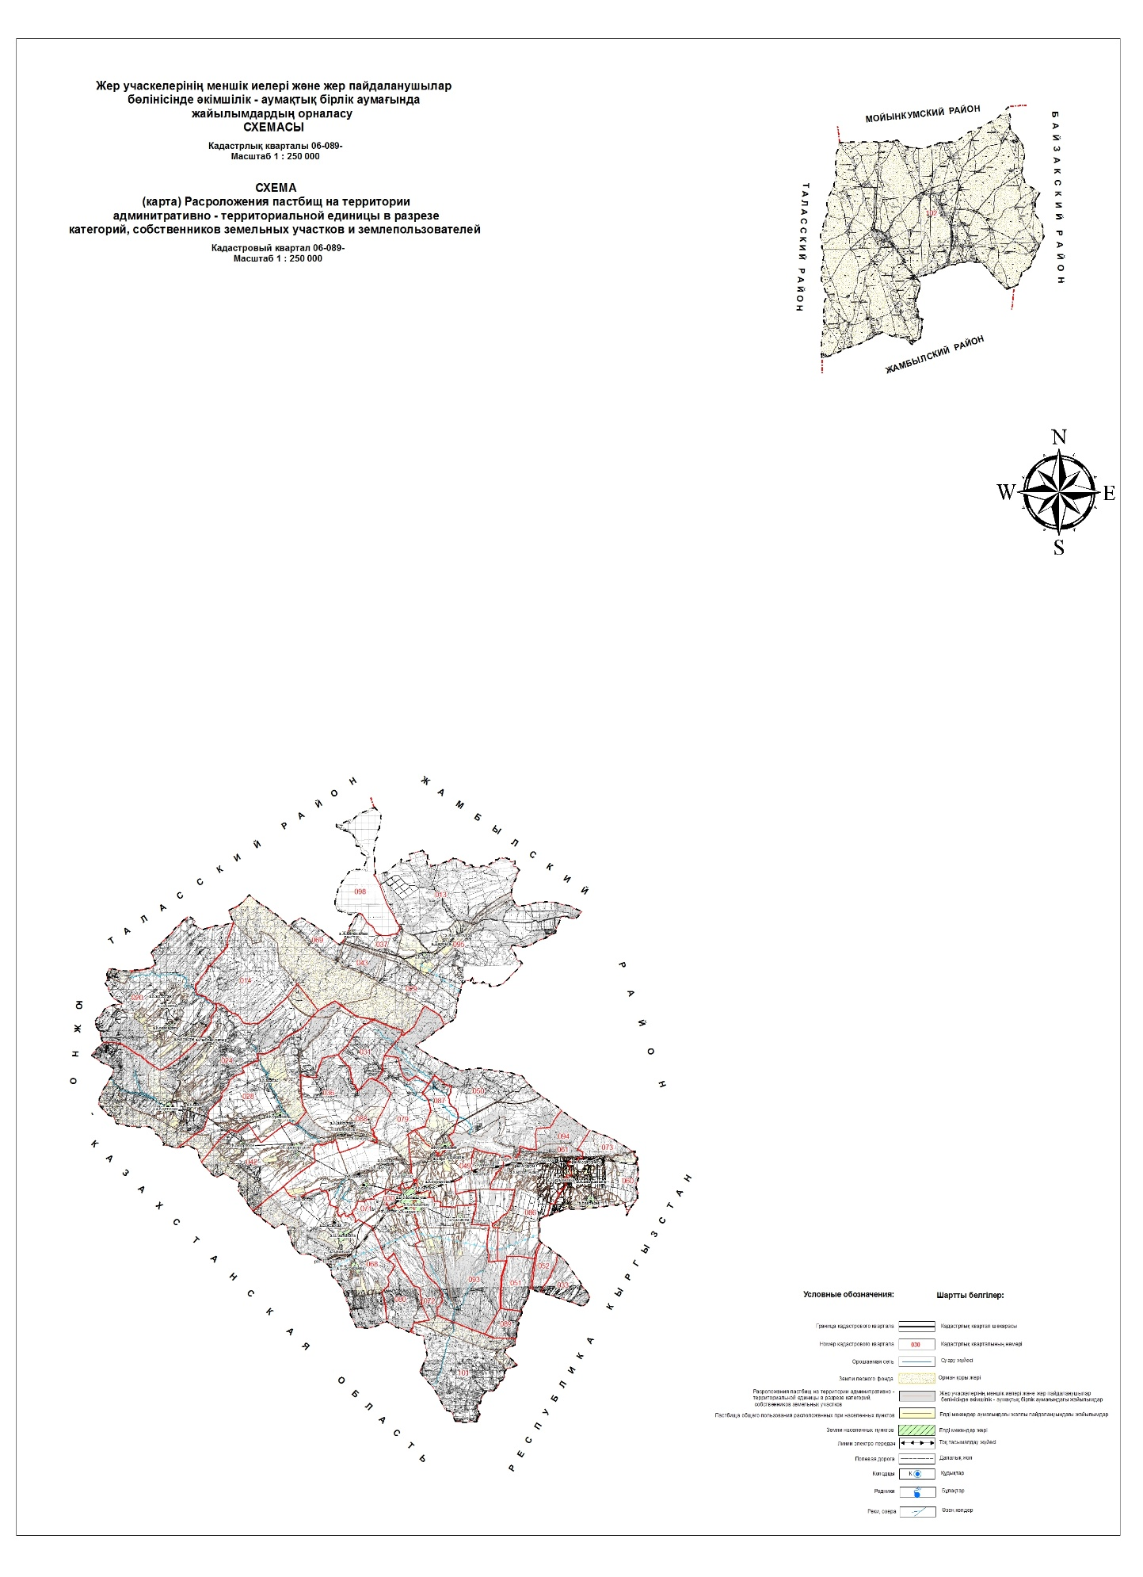

**Приемлемые схемы пастбищеоборотов**

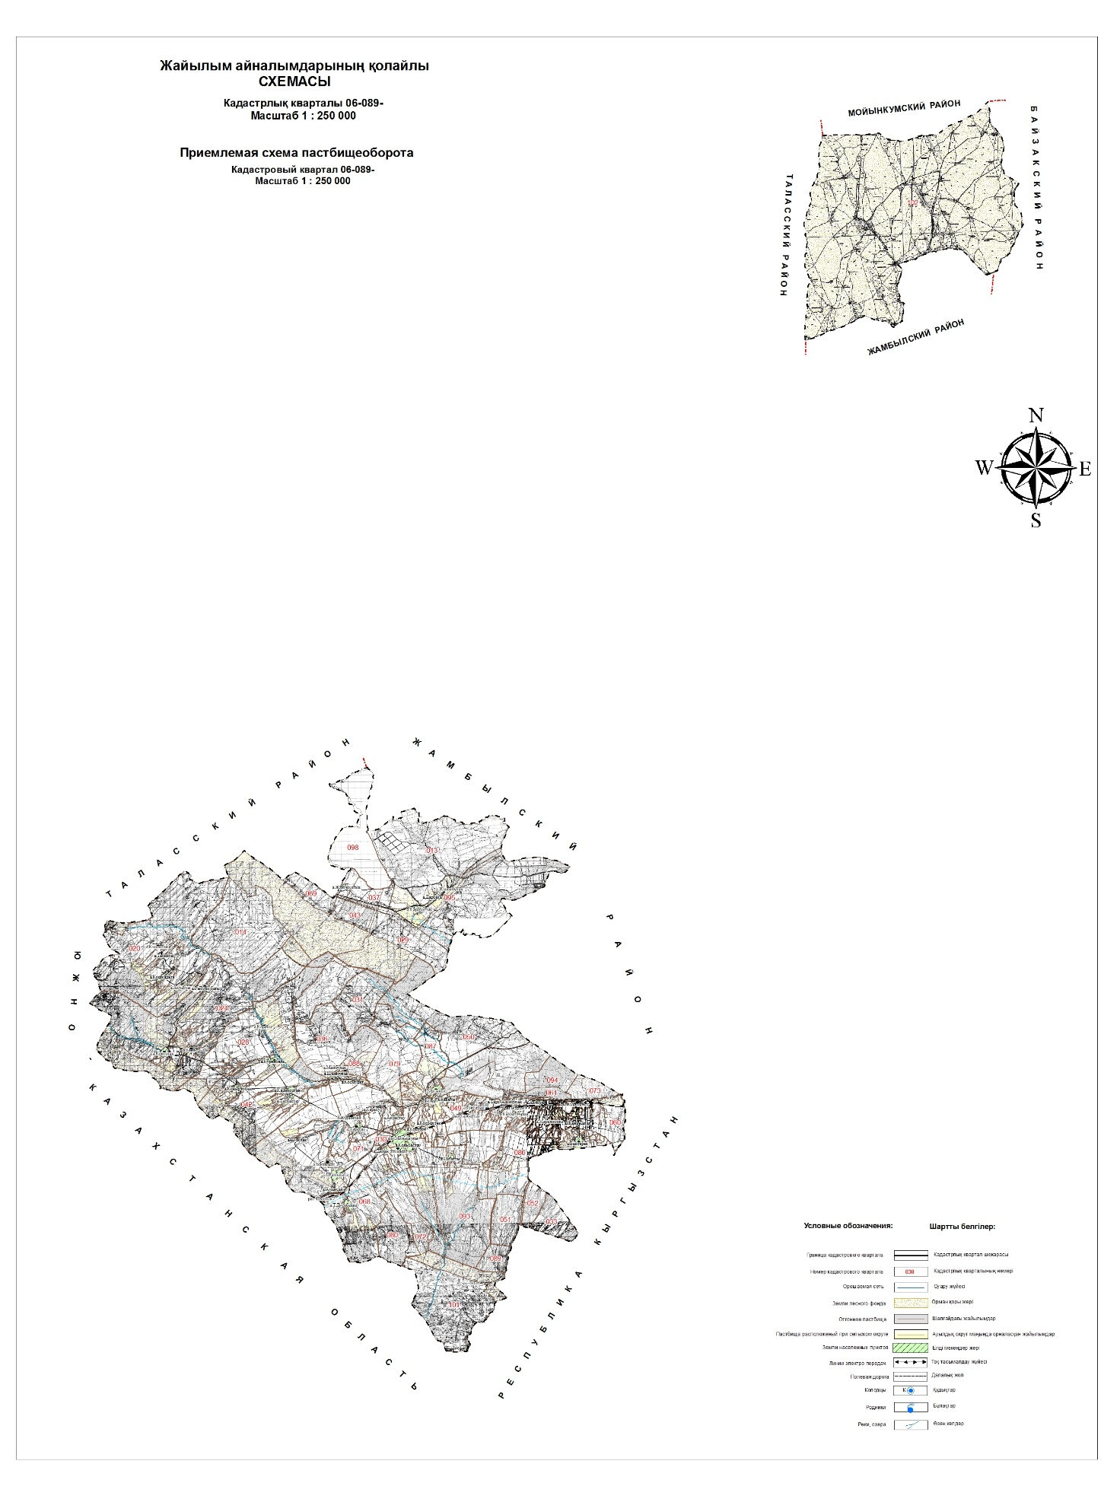

**Карта с обозначением внешних и внутренних границ и площадей пастбищ, в том числе сезонных, объектов пастбищной инфраструктуры**

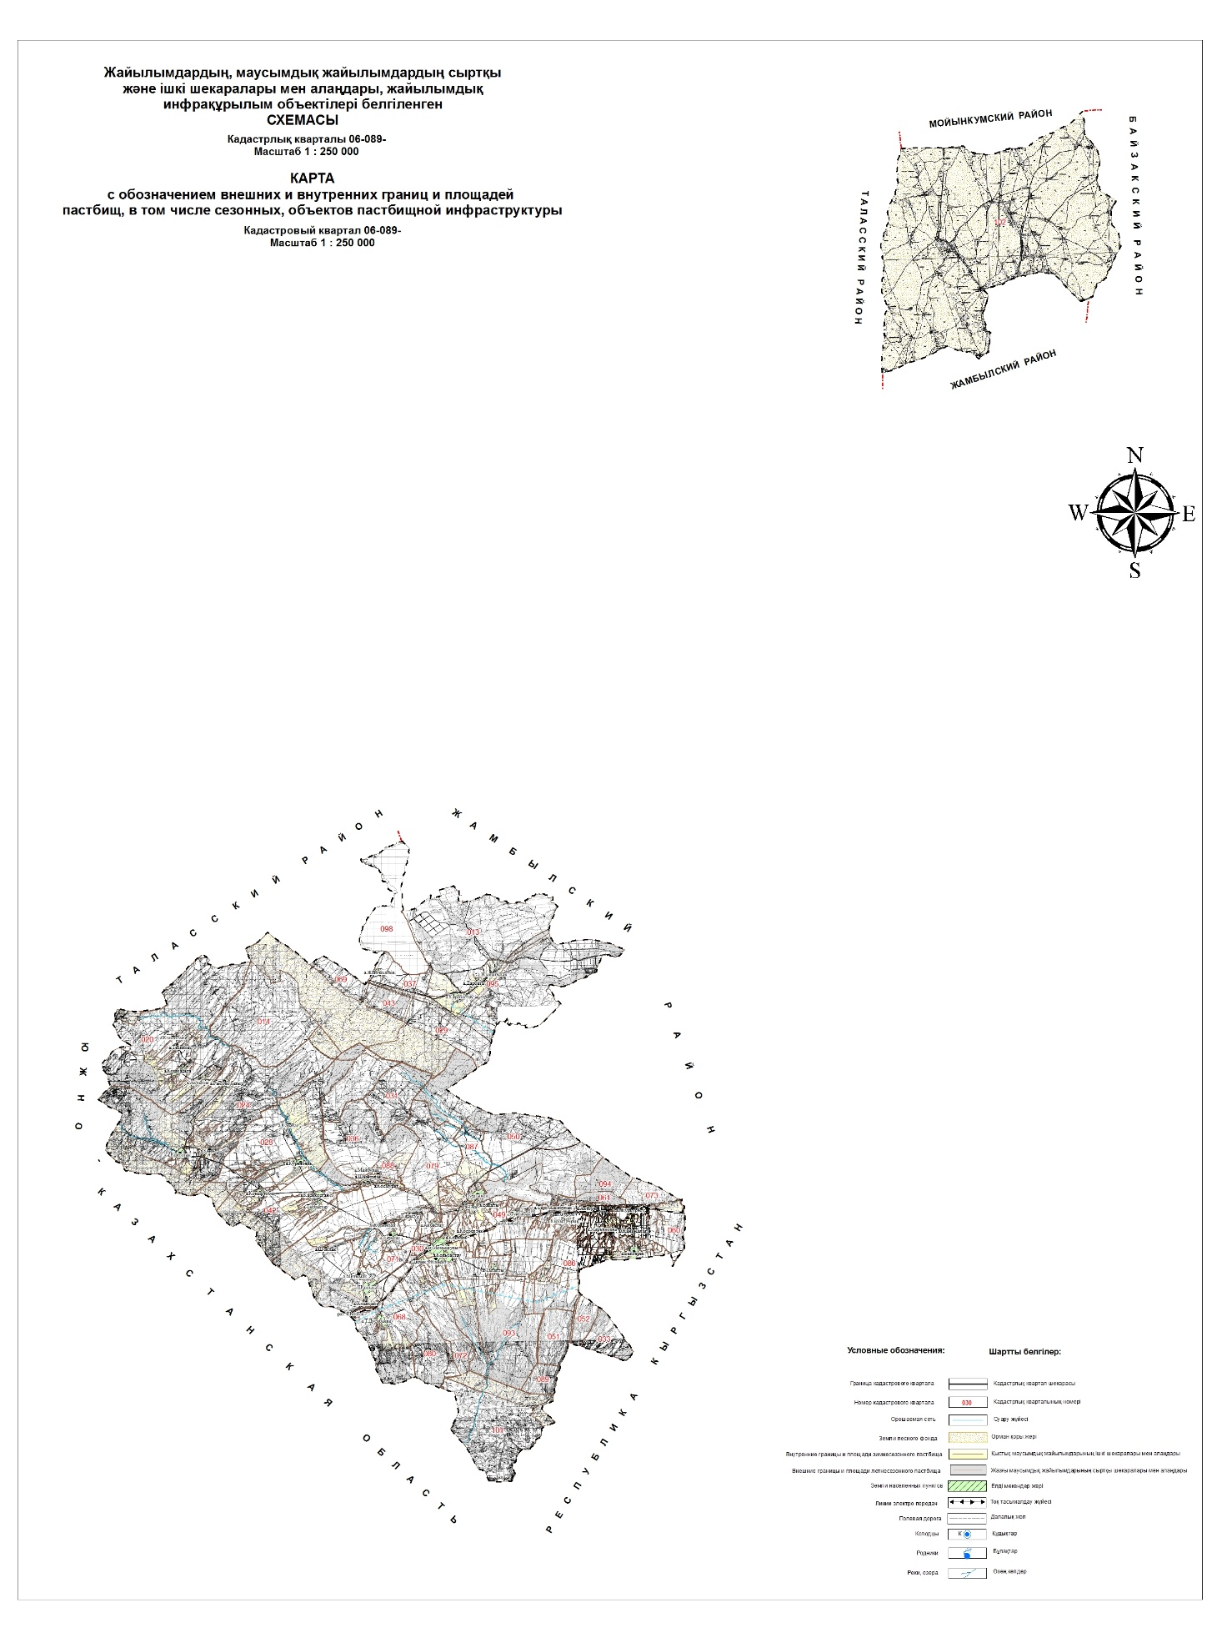

**Схема доступа пользователей пастбищ к водоисточникам (озерам, рекам, прудам, ямам, оросительным или обводнительным каналам, трубчатым или шахтным колодцам), составленная согласно норме потребления воды**

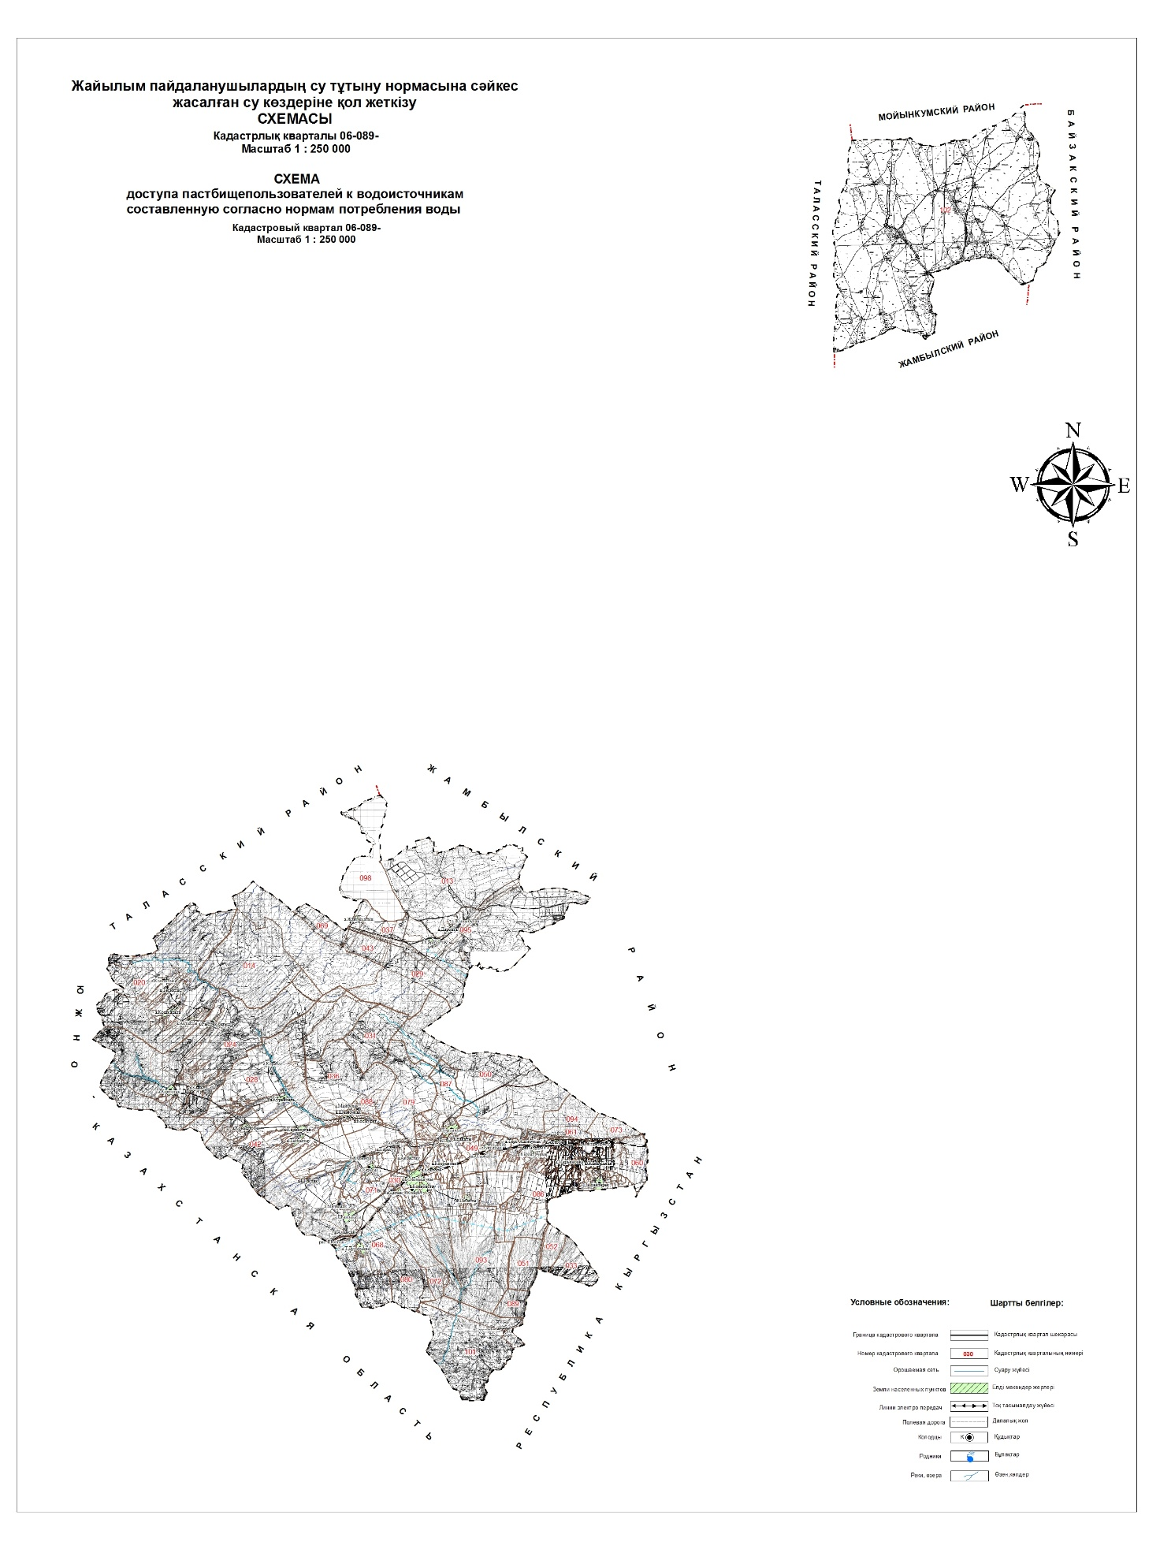

**Схема перераспределения пастбищ для размещения поголовья сельскохозяйственных животных физических и (или) юридических лиц, у которых отсутствуют пастбища, и перемещения его на предоставляемые пастбища**

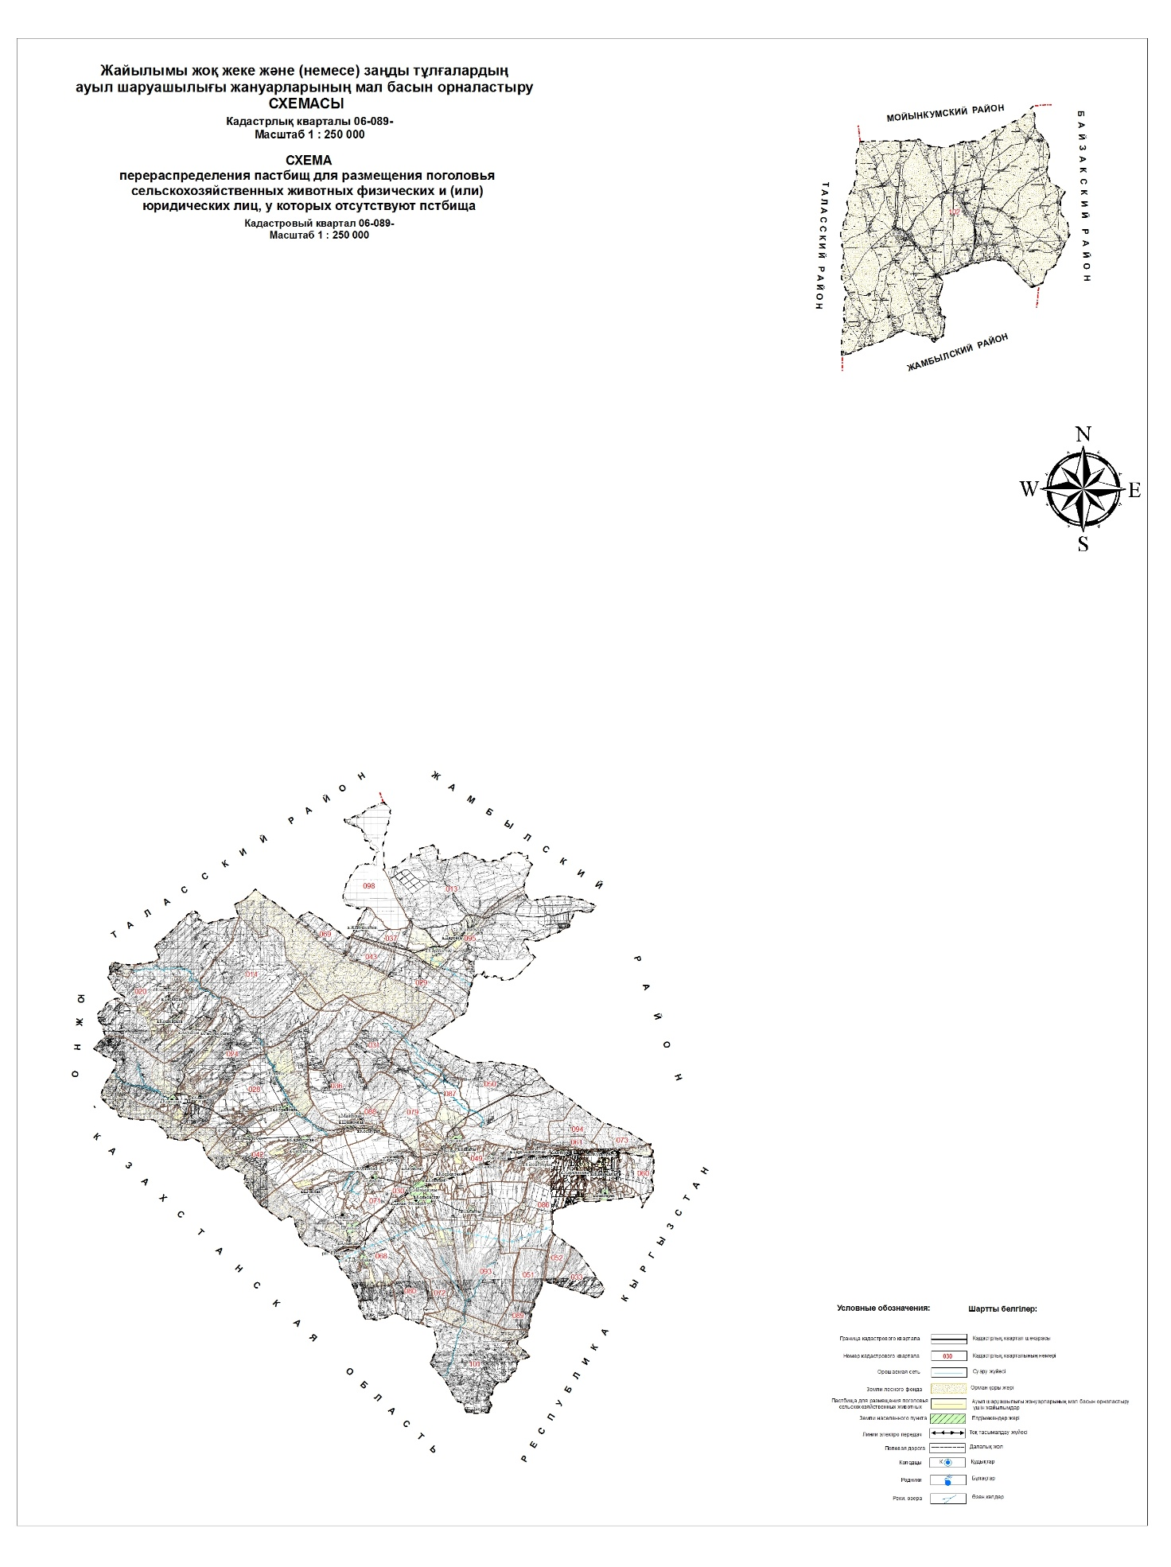

**Схема размещения поголовья сельскохозяйственных животных на отгонных пастбищах физических и (или) юридических лиц, не обеспеченных пастбищами, расположенными при городе районного значения, поселке, селе, сельском округе**

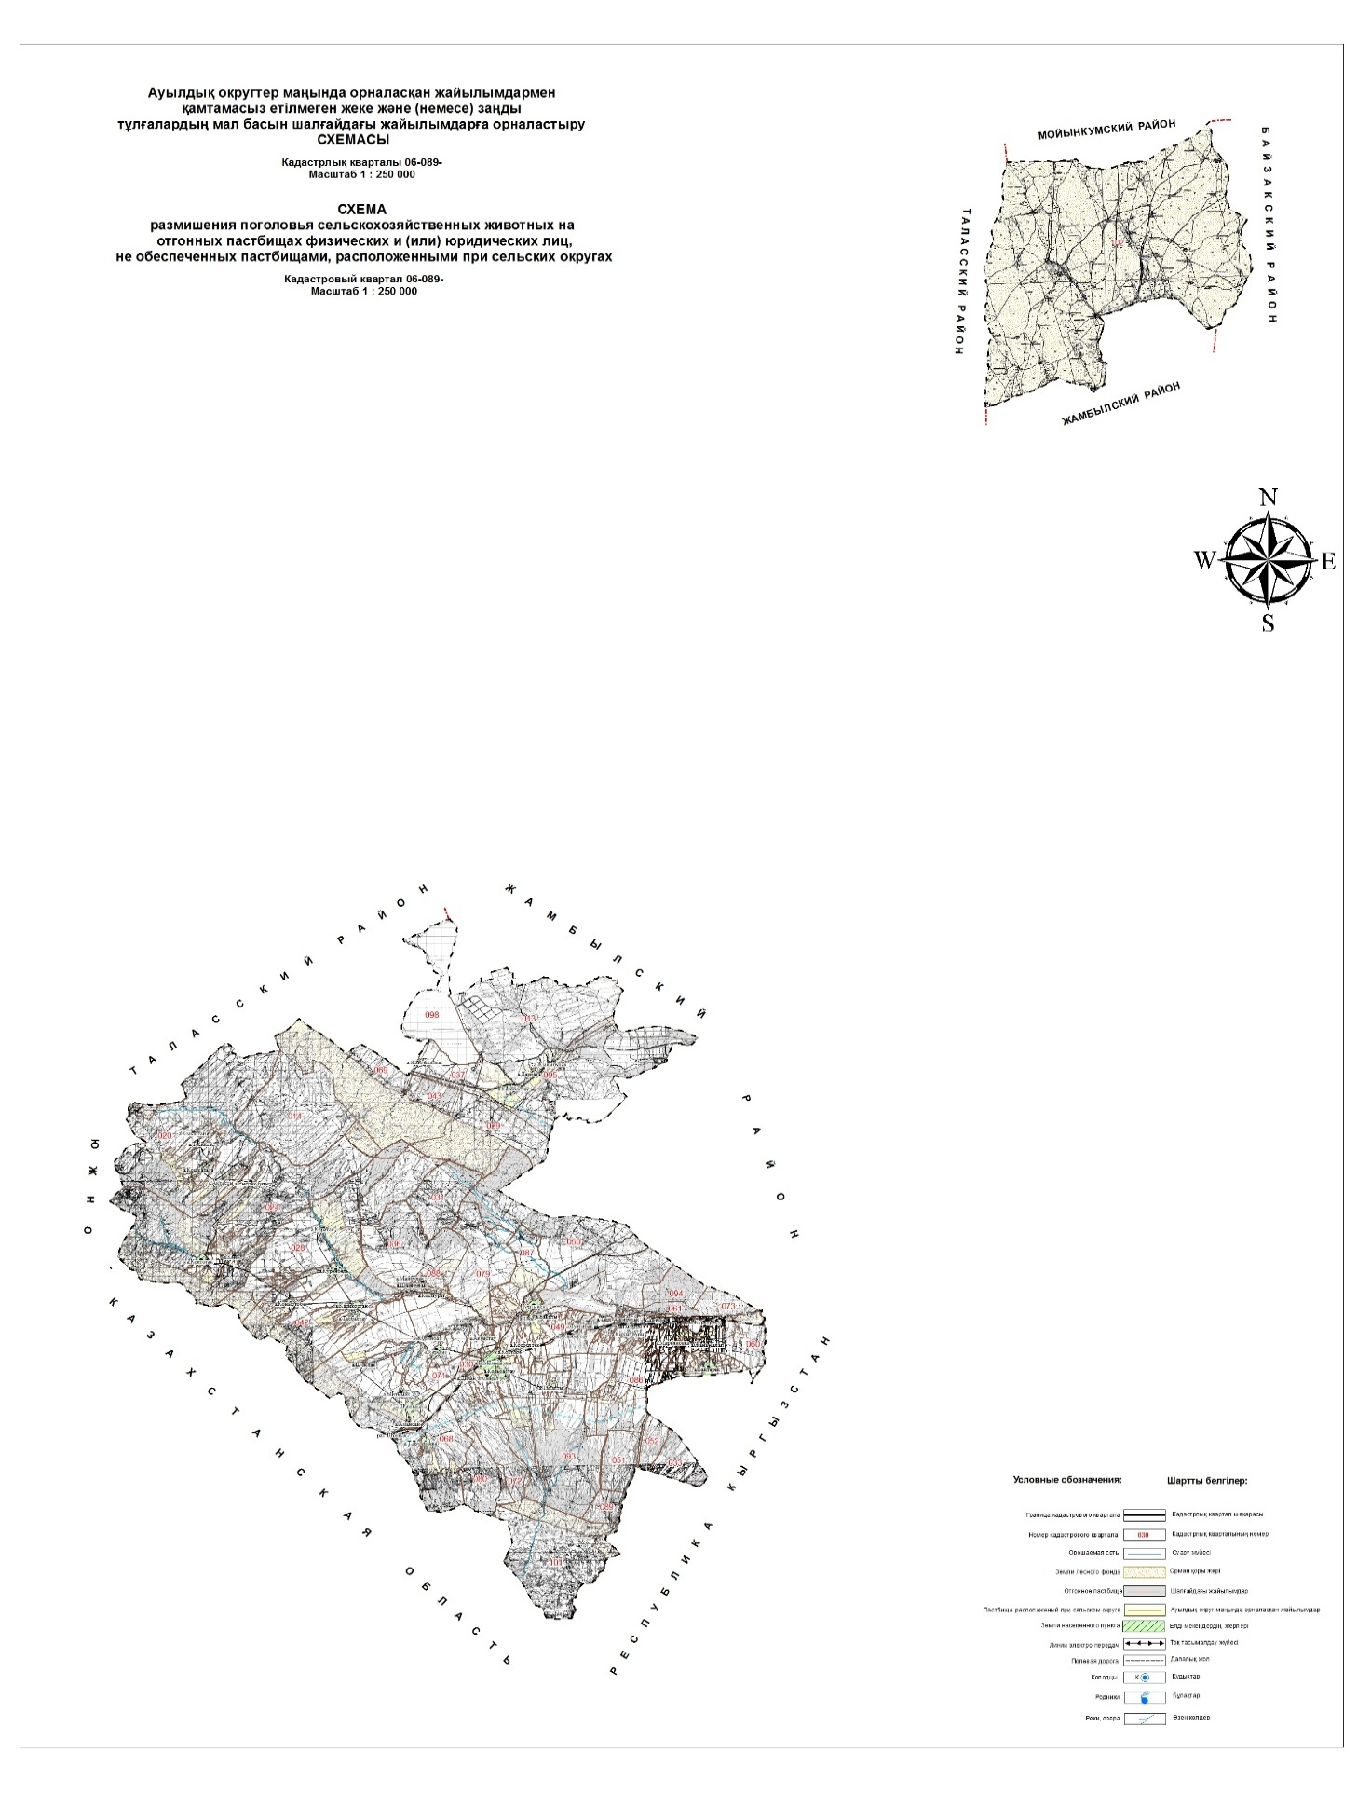

**Календарный график сезонных маршрутов выпаса и прогона сельскохозяйственных животных предлагаемых для владельцев скота по Жуалынскому району**

|  |  |  |  |  |
| --- | --- | --- | --- | --- |
| № | Сельские округа | Период выпаса скота на отгонные пастбища | Период возвращения скота с отгонных пастбищ | Примечание |
| 1 | Аксайский | Апрель 1 половина | Октябрь 2 половина |  |
| 2 | Актобинский | Апрель 1 половина | Октябрь 2 половина |  |
| 3 | с. Б.Момышулы | Апрель 1 половина | Октябрь 2 половина |  |
| 4 | Биликольский | Март 1 половина | Ноябрь 2 половина |  |
| 5 | Боралдайский | Апрель 1 половина | Октябрь 2 половина |  |
| 6 | Жетитобинский | Апрель 1 половина | Октябрь 2 половина |  |
| 7 | Карасазский | Апрель 1 половина | Октябрь 2 половина |  |
| 8 | Кошкаратинский | Апрель 1 половина | Октябрь 2 половина |  |
| 9 | Кокбастауский | Апрель 1 половина | Октябрь 2 половина |  |
| 10 | Куренбельский | Апрель 1 половина | Октябрь 2 половина |  |
| 11 | Кызыларыкский | Апрель 1 половина | Октябрь 2 половина |  |
| 12 | Мынбулакский | Апрель 1 половина | Октябрь 2 половина |  |
| 13 | Нурлыкентский | Апрель 1 половина | Октябрь 2 половина |  |
| 14 | Шакпакский | Апрель 1 половина | Октябрь 2 половина |  |

**Сведения о состоянии геоботанического обследования пастбищ в Жуалынском районе**

**1. Общая информация**

      Жуалынский район расположен на юге Жамбылской области и граничит на северо-западе с Таласским, на северо-востоке с Жамбылскими районами Жамбылской области, на юго-востоке с Республикой Кыргызстан, на юго-западе и западе с Южно-Казахстанской областью.

      По территориальному расположению район состоит из двух участков-основного и в песках Мойынкум. Территория основного землепользования района представляет собой компактный массив, протяженность которого с севера на юг составляет 90 километров, с востока на запад 80 километров. Участок в песках Мойынкум расположен на расстоянии 200 километров от районного центра и представляет собой зимние пастбища для отгонного животноводства.

      Общая площадь района в административных границах 421,3 тысячи гектаров, что составляет 2,9 % территории области.

      Районный центр находится в с. Б. Момышулы, расположенном в восточной части района на расстоянии 60 километров от областного центра г. Тараз.

      Районный центр одновременно является и крупной железнодорожной станцией. Связь между населенными пунктами внутри района осуществляется по дорогам республиканского, областного и местного значения.

      Ведущими отраслями в сельском хозяйстве являются картофелеводство и молочное скотоводство. Этому способствуют природно-климатические условия, а также близость крупного промышленного центра - г. Тараз, население которого район обеспечивает картофелем и молоком.

**Распределение земель района по категориям земель**

|  |  |  |  |  |
| --- | --- | --- | --- | --- |
| № | Категории земель | Всего |  | В том числе (поливные) |
| 1 | Сельскохозяйственные земли  В том числе:  а) земли негосударственных сельскохозяйственных юридических лиц  б) земли государственных сельскохозяйственных юридических лиц  в) земли крестьянских хозяйств  г) земли предоставленные гражданам для садово-огородничества | 218 252  28 999  3014  186 239  - |  | 8 154  1638  76  6440  - |
| 2 | Населенные пункты | 32 551 |  | 1529 |
| 3 | Земли промышленности, транспортного, охранного и других направлении | 2813 |  | 1 |
| 4 | Земли особо охраняемых природных территорий | 10 682 |  | 4 |
| 4 | Земли лесных ресурсов | 103 905 |  | 12 |
| 5 | Земли водного ресурса | 11 120 |  | - |
| 6 | Земли запаса | 34 449 |  | 86 |
| 7 | Всего |  |  |  |
| 7 | Земли используемые другими землепользователями | 74 |  | - |
|  | Всего: | 413 698 |  | 17 940 |

**2. Климат**

      Территория района расположена в Тянь-Шаньской горной и предгорной природно-хозяйственной зоне поливного и богарного земледелия с развитым животноводством.

      По агроклиматическому районированию выделяются следующие районы:

      1. Очень засушливый, предгорный район, включающий северную предгорную часть.

      2. Горный, умеренно засушливый и умеренно жаркий район, занимающий всю остальную часть Жуалынского района.

      В целом климат района засушливый и резкоконтинентальный, что обусловлено его внутриматериковым положением. Однако, горные системы оказывают существенное влияние на формирование климата. В результате на территории района есть участки с сухим и жарким климатом, характерным для юга Казахстана и более прохладным, менее засушливым.

      Самая низкая температура воздуха формируется в Жуалынском котловине, которая принадлежит к типу замкнутых. Она со всех сторон окружена горами и лишь на северо-востоке есть узкий проход, откуда распространяется мощное влияние как сибирского антициклона, так и холодных арктических вторжений.

      Зима здесь продолжительная и холодная. Отрицательные средне-месячные температуры держатся в течение пяти месяцев.

      Распределение осадков по территории района неравномерное. Наиболее слабо атмосферными осадками обеспечена северо-восточная часть, защищенная горами от основных влагоносных масса воздуха. В среднем за год здесь выпадает 324 миллиметра. Наибольшие количество их выпадает в горах западной части района, где среднегодовое количество достигает 636 миллиметра. Максимум осадков приходится на весну. В этот период года выпадает около 40% годовой нормы. Летом, особенно во второй половине, осадков выпадает очень мало. До 20 дней в году осадки сопровождаются грозами. Наиболее часто грозы бывают в мае и июне.

      Климатические условия благоприятны для развития многих отраслей сельскохозяйственного производства. В горной местности, где осадков выпадает значительно больше, развито богарное земледелие. Выращивают в основном яровые зерновые, так как озимая пшеница плохо переносит перезимовку. На орошении возделываются картофель, овощи. Возможно развитие садоводства. При развитии овощеводства отрицательно сказываются поздневесенние заморозки.

      В северо-восточной части района, где осадков выпадает мало, земледелие возможно при дополнительном орошении. Горные склоны, непригодные для земледелия, являются высокопродуктивными пастбищами летнего и весенне-осеннего сезонов использования для крупного рогатого скота, овец и лошадей.

**3. Рельеф**

      В пределах территории Жуалынского района развит как горный, так и равнинный рельеф. Горные массивы занимают центральную, южную и юго-западную части района. Разделены они узкими межгорными долинами (впадинами). Равнинный рельеф наблюдается в северной предгорной части района.

      В южной части района проходит хребет Талаский Алатау. На юго-западе в пределы района входят горы Боролдайтау, являющиеся отрогами Большого Каратау. Склоны высокогорного района используют в качестве пастбищ в весеннее-осенний и летний периоды для всех видов скота. Из-за сложности рельефа земледелие здесь невозможно.

      Между горными системами Таласского Алатау на юге, горами Боролдайтау на западе и хр. Каратау на севере расположена полого-наклонная равнина - Жуалынская котловина с отметками 960-1500 метра над уровнем моря. Она представлена шлейфами конусов выноса и террасированными равнинами. В Жуалынской котловине сосредоточены наиболее плодородные земли района.

      Горный рельеф местности, интенсивно расчлененный глубоким руслами рек, оврагами, саями значительно затрудняет использование территории в земледелии. Здесь в основном пастбищные угодья. В среднегорных районах затруднено применение сельскохозяйственной техники.

**4. Растительность**

      Растительный покров территории района отличается большим разнообразием, что обусловлено географическим положением в равнинной части, а в горных районах- с законом вертикальной зональности.

      Горные луга расположены в горах Боралдайтау и Таласском Алатау. Это летние пастбища для всех видов скота с высокопитательной растительностью. Урожайность 15-25 центнер/гектар зеленой массы.

      Низкогорные и предгорные участки представляют собой пастбищные и сенокосные угодья. Сезон использования пастбищ весенне-осенние.

      Пастбища в основном представлены такими разновидностями растений как полынно-колючим, полынно–кустарно-злаковым, полынно–овчарничато-камышным, так же полынно–зерново-кустарниковой растительностью и составляют сложную скрещенную экосистему местной флоры.

      Растительность пойменной части реки Терс богата в видовом составе благодаря близкому стоянию грунтовых вод. Используется этот район в основном в качестве сенокосных угодий с урожайностью 10-18 центнер/гектар сена. Некоторые участки стравливаются всеми видами скота. Надпойменная терраса реки Терс относится к району интенсивного земледелия. Естественная растительность сохранилась по обочинам полей, дорог.

      Таким образом, на территории района имеются сенокосные и пастбищные угодья всех сезонов использования. С целью увеличения продуктивности естественных угодий и предупреждения развития водной эрозии почв необходимо строго регулировать выпас скота путем введения пастбище оборотов, производить подсев трав, использовать пастбище в соответствии с сезоном использования.

      Ниже представлена таблица шести степных пастбищных угодий на естественных пастбищах.

      Проект таблицы шести степных пастбищных угодий после использования одноразовых пастбищ с учетом календарных графиков использования

|  |  |  |  |  |  |  |
| --- | --- | --- | --- | --- | --- | --- |
| Годы | Номера пастбищных угодий | | | | | |
| I | II | III | IV | V | VI |
| 1 | Один выгон С 24.04. по 02.06 | Один выгон С 03.06. по 12.07 | Один выгон С 13.07. по 21.08 | Один выгон С 22.08. по 30.09 | Один выгон С 01.10. по 10.11. | Отдых пастбища (выгон не производится) |
| 2 | Отдых пастбища (выгон не производится) | Один выгон С 24.04. по 02.06 | Один выгон С 03.06. по 12.07 | Один выгон С 13.07. по 21.08 | Один выгон С 22.08. по 30.09 | Один выгон С 01.10. по 10.11. |
| 3 | Один выгон С 24.04. по 02.06 | Отдых пастбища (выгон не производится) | Один выгон С 03.06. по 12.07 | Один выгон С 13.07. по 21.08 | Один выгон С 22.08. по 30.09 | Один выгон С 01.10. по 10.11. |
| 4 | Один выгон С 24.04. по 02.06 | Один выгон С 03.06. по 12.07 | Отдых пастбища (выгон не производится) | Один выгон С 13.07. по 21.08 | Один выгон С 22.08. по 30.09 | Один выгон С 01.10. по 10.11. |
| 5 | Один выгон С 24.04. по 02.06 | Один выгон С 03.06. по 12.07 | Один выгон С 13.07. по 21.08 | Отдых пастбища (выгон не производится) | Один выгон С 22.08. по 30.09 | Один выгон С 01.10. по 10.11. |
| 6 | Один выгон С 24.04. по 02.06 | Один выгон С 03.06. по 12.07 | Один выгон С 13.07. по 21.08 | Один выгон С 22.08. по 30.09 | Отдых пастбища (выгон не производится) | Один выгон С 01.10. по 10.11. |

      Как видно в схеме пастбищного вращения, раз в 6 лет флора данной территории "отдыхает", а это означает, что деградация пастбищ предотвращается.

**5. Почвы**

      Наиболее распространение на территории района имеют светлокаштановые карбонатные почвы. Распространены они на средних и нижних отделах предгорных равнин, на пониженных участках плато, их склонах. Эти почвы в районе в основном освоены под богарное и орошаемое земледелие.

      В северо-восточной части района распространены сероземы обыкновенные. Выделено около десятки разновидностей сероземов обыкновенных. Механический состав их в основном средний и легкий суглинок.

      На пониженных элементах рельефа в районе озера Биликоль и в области речных долин распространены лугово-сероземные, сероземно-луговые почвы. Для этих почв характерно повышенное содержание гумуса. Незасоленные и глубокозасоленные разновидности этих почв считаются лучшими землями в районе, на которых возможно выращивание всех сельскохозяйственных культур. Солончаковатые, солонцевато-солончаковые и сильно солончаковатые разновидности этих почв используется как пастбища и сенокосы.

      Из-за сложности горного рельефа часть пахотнопригодных земель невозможно использовать в земледелии. Поэтому их рекомендуется использовать в качестве пастбищных угодий.

**6. Гидрография и гидрогеология**

      Гидрографическая сеть района хорошо развита и представлена небольшими, но многочисленными реками, ручьями и родниками. Существенным элементом гидрографии территории района являются оросительные каналы, пруды, водохранилища и "карасу"- выходы подземных и возрастных оросительных вод.

      Река Терс является левым притоком, составляющим реки Аса и начинается от родника на стыке гор Каратау и Таласским Алатау на высоте 1200-1500 метров. Средний уклон реки 7,6%. Пойма имеется по всей длине реке Терс, двухсторонняя, луговая, с преобладающей шириной 150-250 метра, а у села Нурлыкент-480 метра. Русло реки извилистое, неразветленное, устойчивое. Преобладающая ширина 10-20 метра, наибольшая -40 метра, глубина 0,5-0,8 метра. На реке Терс ниже село Нурлыкент для целей орошения построено Терс-Ащибулакское водохранилище сезонного регулирования стока, объемом 0,158 киллометр/куб.

      Река Аксай берет начало на северных склонах хребта Таласского Алатау, впадает в реку Терс.

      Река Коксай берет начало на северном склоне Таласского Алатау из небольшого горного озера, расположенного на высоте 2530 метров и не доходя до реки Терс теряется.

      На территории района у подножья Каратау расположено озеро Биликоль. Озеро вытянуто с юга на север и имеет неправильную форму. Площадь зеркала озера около 87 киллометр/квадрат, наибольшая глубина 6-7 метра. Берега пологие у устья реке Аса и с севера при ее выходе поросшие камышом.

      Подземные воды этого региона могут быть использованы в основном для обводнения пастбищ.

**7. Геоботаника пастбищ**

      Для определения продуктивности пастбищ использовались данные геоботанических исследований специалистов Республиканского государственного предприятия "Государственный научно-производственный центр земельных ресурсов и землеустройства" на 1980-2012 годы. Средний урожай сухой массы пастбищ составляет 3,3 гектар по размеру корма - при -1,5 центнер / гектар. Суммируя это, мы можем рассчитать вес кормовой единицы в районе: 1,5 * 224 956 гектар = 337434 центнера корма.

      Запас пищи для скота используется для выпаса, который продлевается 180-200 дней. Вспомогательные запасы травы и запасы кошения используются в зимний период.

**8. Емкость пастбища**

      Определение пастбищного потенциала было основано на данных о его производительности в период пастбищ. Приблизительно были получены следующие нормы зеленой травы (в среднем одна голова): крупный рогатый скот (крупно рогатый скот) - 4 килограмма, мелкий рогатый скот (мелкий рогатый скот) - 2 килограмма, лошадь - 6 килограмма. Продолжительность пастбищного периода составляет 180-200 дней. Таким образом, можно определить способность пастбища, зная пастбищный продукт, необходимость за один день корма для животных, продолжительность пастбищного периода.

      Средняя продуктивность пастбищ, т.е. сухая масса 3,3 центнера с гектара, продолжительность 180 дней, даты начала одного из выпаса скота пастбища, необходима 4 килограмма зеленой пищи на всех этапах требуется 4 * 180 = 720 килограмм или 7,2 центнер.

**Сведения о ветеринарно-санитарных объектах Жуалынского района по сельским округам**

|  |  |  |  |  |  |
| --- | --- | --- | --- | --- | --- |
| № п/п | Наименование округов | Ветеринарные пункты | Купки | Пункты для осеменения | Скотомогильники (Биотермические ямы) |
| 1 | Аксайский | 1 | - | 1 |  |
| 2 | Актобинский | 1 | - | 1 |  |
| 3 | с. Б.Момышулы | 1 | - | 1 |  |
| 4 | Биликольский | 1 | - | 1 |  |
| 5 | Боралдайский | 1 | - | 1 | 1 |
| 6 | Жетитобинский | 1 | - | 1 |  |
| 7 | Карасазский | 1 | - | 1 |  |
| 8 | Кошкаратинский | 1 | - | 1 |  |
| 9 | Кокбастауский | 1 | - | 1 | 1 |
| 10 | Куренбельский | 1 | - | 1 | 1 |
| 11 | Кызыларыкский | 1 | - | 1 |  |
| 12 | Мынбулакский | 1 | - | 1 | 1 |
| 13 | Нурлыкентский | 1 | - | 1 |  |
| 14 | Шакпакский | 1 | - | 1 |  |
|  | Всего | 14 | 0 | 14 | 4 |

**Данные о численности поголовья сельскохозяйственных животных с указанием их владельцев – пастбище пользователей, физических и (или) юридических лиц**

|  |  |  |  |  |  |
| --- | --- | --- | --- | --- | --- |
| П/п | Наименование крестьянских хозяйств и сельских округов | Расчет поголовья скота | | | |
| Крупный рогатый скот | Мелкий рогатый скот | Лошади | Птицы |
| 1 | По Аксайскому сельскому округу | 1657,0 | 6919,0 | 458,0 | 3960 |
| в том числе: | | | | | |
|  | Калдарбеков Шаяхмет | 60 | - | 15 | - |
|  | Кадыров Сат | 75 | - | - | - |
|  | Олжабаева Базаркүл | 86 | 692 | 57 | - |
|  | в подсобном хозяйстве | 1436 | 6227 | 386 | - |
| 2 | По Актобинскому сельскому округу | 3167,0 | 10779,0 | 645,0 | 5215 |
| в том числе: | | | | | |
|  | Каримова Светлана | 225 | - | - | - |
|  | Ишанкулова Лайла | - | - | 95 | - |
|  | Токтаев Сейдакпар | 75 | 895 | 112 | - |
|  | Тойшибеков Азимхан | - | 685 | 107 | - |
|  | в подсобном хозяйстве | 2867 | 9199 | 331 | - |
| 3 | По Боралдайскому сельскому округу | 3190,0 | 18109,0 | 1292,0 | 5642 |
| в том числе: | | | | | |
|  | Айгелдиев Хамит | 107 | 1665 | 72 | - |
|  | Дуйсебекова Алтынай | 159 | - | 43 | - |
|  | Жайшыбеков Марат | 96 | 850 | 106 | - |
|  | Жумадилов Мусрепбек | - | 920 | 51 | - |
|  | Қонашева Жәмиля | - | 1240 | 82 | - |
|  | Курмашев Естай | 37 | 910 | 39 | - |
|  | Мешелов Кенже | 224 | 1620 | 132 | - |
|  | Мырзалиев Нургали | - | 640 | - | - |
|  | Сұрамысов Аманкелді | - | 1700 | - | - |
|  | Адилов Бауыржан | - | 915 | - | - |
|  | в подсобном хозяйстве | 2567 | 7649 | 767 | - |
| 4 | По Биликолскому сельскому округу | 2031,0 | 46047,0 | 2709,0 | 4300 |
| в том числе: | | | | | |
|  | Омаров Нартбай | 126 | 2560 | 116 | - |
|  | Айхимбеков Бахытжан | - | 1950 | 87 | - |
|  | Паширов Тұрсынбай | - | 687 | 42 | - |
|  | Тажиев Амангелды | 138 | 4176 | 158 | - |
|  | Мұстафаев Мұрат | 130 | 1960 | 88 | - |
|  | Қайнарбеков Төрехан | 106 | 891 | 36 | - |
|  | Мышбаев Қадырқұл | 180 | 5257 | 250 | - |
|  | Лұхманова Тажикул | - | 950 | 95 | - |
|  | Абсалямова Хазиза | - | 2245 | 136 | - |
|  | Оразымбетов Жұмабек | 47 | 947 | - | - |
|  | Бейсенбаева Канымкул | - | 1560 | 82 | - |
|  | Цой Евгений |  | - | 215 | - |
|  | Абдуалиев Полат | - | 760 | - | - |
|  | в подсобном хозяйстве | 1304 | 22104 | 1404 | - |
| 5 | По селе Б.Момышулы | 1524,0 | 6387,0 | 117,0 | 11056 |
| в том числе: | | | | | |
|  | в подсобном хозяйстве | 1524 | 6387 | 117 | 11056 |
| 6 | По Нурлыкентскому сельскому округу | 3978,0 | 6899,0 | 306,0 | 4325 |
| в том числе: | | | | | |
|  | Жұмашев Әбен | - | 760 | 57 | - |
|  | Елекбаев Айбек | - | 675 | 89 | - |
|  | Төлегенов Мейірбек | 218 | - | 77 | - |
|  | в подсобном хозяйстве | 3760 | 5464 | 83 | - |
| 7 | По Жетитобинскому сельскому округу | 4083,0 | 19000,0 | 645,0 | 5358 |
| в том числе: | | | | | |
|  | Саурықов Еркебұлан | 376 | 1850 | 85 | - |
|  | Наушабаев Қанат | 275 | 1250 | 105 | - |
|  | Абдрахов Естөре | 112 | 1340 | 77 | - |
|  | Қадірбаев Өтеш | - | 980 | 43 | - |
|  | Жақсылықов Рахым | 218 | - | - | - |
|  | Жақыпбеков Алби | 120 | 1520 | 65 | - |
|  | в подсобном хозяйстве | 2982 | 12060 | 266 | - |
| 8 | По Карасазскому сельскому округу | 4214,0 | 9364,0 | 663,0 | 5064 |
| в том числе: | | | | | |
|  | Махатаев Әмірқұл | 136 | - | - | - |
|  | Орақов Орынбасар | - | 645 | - | - |
|  | Ертаев Лесбек | - | 940 | - | - |
|  | Ахметов Абылнұр | 72 | 520 | - | - |
|  | Сегізбаев Дархан | - | 436 | - | - |
|  | Қойбақов Сейтхан | 36 | 1100 | 62 | - |
|  | Темірбекова Жанылкүл | 170 | 1554 | 84 | - |
|  | в подсобном хозяйстве | 3800 | 4169 | 517 | - |
| 9 | По Кошкаратинскому сельскому округу | 3160,0 | 18252,0 | 706,0 | 4342 |
| в том числе: | | | | | |
|  | Маханбетов Болат | - | 1560 | 83 | - |
|  | Абдикеров Сағындык | - | 1325 | 48 | - |
|  | Тажибаев Досан | - | 1146 | 53 | - |
|  | Дазиев Е | 97 | 1215 | - | - |
|  | Төлеушов Ерболат | 130 | 1400 | 96 | - |
|  | Қадыров Ерғали | 146 | - | - | - |
|  | Дазиев Муцелик | 95 | 1355 | - | - |
|  | Толипбеков Досымбек | 110 | - | - | - |
|  | Бердалиева Роза | - | - | 156 | - |
|  | Тасболатов Мади | 150 | - | 116 | - |
|  | Әбдіқадыров Баймен | - | 1450 | 98 | - |
|  | в подсобном хозяйстве | 2432 | 8801 | 56 | - |
| 10 | По Кокбастаускому сельскому округу | 3004,0 | 12764,0 | 722,0 | 4694 |
| в том числе: | | | | | |
|  | Нұрпейсов Сағынбек | - | 850 | - | - |
|  | Раздыков Кенжехан | - | 1055 | - | - |
|  | Айнабекова Беріккүл | 210 | 1150 | - | - |
|  | Абдреева Б | - | 1500 | 86 | - |
|  | Турашева Мария | - | 1260 | 43 | - |
|  | в подсобном хозяйстве | 2794 | 6949 | 593 | - |
| 11 | По Куренбелскому сельскому округу | 3081,0 | 16565,0 | 665,0 | 4879 |
| в том числе: | | | | | |
|  | Нысанов Алик | 70 | 550 | - | - |
|  | Төре Руслан | - | 750 | - | - |
|  | Арынов Марат | - | 686 | - | - |
|  | в подсобном хозяйстве | 3011 | 14579 | 665 | - |
| 12 | По Кызыларыкскому сельскому округу | 3068,0 | 5753,0 | 810,0 | 4946 |
| в том числе: | | | | | |
|  | Үсенбаев Дәулет | - | 856 | 245 | - |
|  | Ахметов Асқар | 97 | 628 | 156 | - |
|  | Елекбаев Айбек | - | 1230 | 125 | - |
|  | Исаков Нұрмаханбет | 84 | 1872 | 127 | - |
|  | Халыкова Қалдыкүл | - | - | 142 | - |
|  | в подсобном хозяйстве | 2887 | 1167 | 15 | - |
| 13 | По Шакпакскому сельскому округу | 3283,0 | 9799,0 | 786,0 | 4369 |
| в том числе: | | | | | |
|  | Коломацкий Виктор | 115 | - | 62 | - |
|  | Копбай Феруза | 130 | - | 37 | - |
|  | Нұралы Орынбасар | 165 | - | - | - |
|  | Федотова Оксана | 356 | - | - | - |
|  | Сәбеев Сайып | 215 | - | 42 | - |
|  | в подсобном хозяйстве | 2302 | 9799 | 645 | - |
| 14 | По Мынбулакскому сельскому округу | 1654,0 | 7543,0 | 386,0 | 4596 |
| в том числе: | | | | | |
|  | Ашықбеков Шырынбек | - | - | 105 | - |
|  | Қаңтарбаева Анар | - | - | 120 | - |
|  | Төреқұлов Нұрлыхан | - | 900 | - | - |
|  | в подсобном хозяйстве | 1654 | 6643 | 161 | - |
|  | Итого: | 41094,0 | 242201,0 | 10910,0 | 72 746 |

**Данные о количестве гуртов, отар, табунов, сформированных по видам и половозрастным группам сельскохозяйственных животных**

|  |  |  |  |  |  |
| --- | --- | --- | --- | --- | --- |
| Р/с | Округов района | количество стадо, отаров, табунов | | | |
| Крупно рогатый скот (табун) | Молодняк крупно рогатого скота | Мелький рогатый скот (отар) | Лошади (гурт) |
| 1 | Аксайский | 4 | - | 2 | 2 |
| 2 | Актобинский | 6 | - | 3 | 6 |
| 3 | Боралдайский | 12 | - | 20 | 10 |
| 4 | Биликольский | 14 | - | 48 | 26 |
| 5 | с. Б.Момышулы | - | - | - | - |
| 6 | Нурлыкентский | 4 | - | 3 | 6 |
| 7 | Жетитобинский | 22 | - | 14 | 7 |
| 8 | Карасазский | 8 | - | 10 | 3 |
| 9 | Кошкаратинский | 15 | - | 19 | 13 |
| 10 | Кокбастауский | 4 | - | 12 | 3 |
| 11 | Куренбельский | 2 | - | 4 | - |
| 12 | Кызыларыкский | 4 | - | 9 | 16 |
| 13 | Шакпакский | 19 | - | - | 3 |
| 14 | Мынбулакский | - | - | 2 | 4 |
|  | Итого: | 114 | - | 146 | 99 |

**План мероприятий по замене пастбищ предоставляемые для размещения и перераспределения поголовья сельскохозяйственных животных**

|  |  |  |  |  |  |  |  |  |  |  |  |
| --- | --- | --- | --- | --- | --- | --- | --- | --- | --- | --- | --- |
| № Р/С | Наименование населенного пункта | Земли населенного пункта | В т.ч. для потребления населения (пастбища и сенокосы ) | численность поголовья скота у населения и крестьянских хозяйств | Потребность пастбищ на одно поголовья | Потребность по нормативу площади пастбищ (гектар) | Требуемые дополнительные пастбища (гектар). | Дополнительно предоставлямые пастбища | | | |
| В том чис­ле: | | | |
| Из государственного земельного фонда (гектар) | Из земель населенных пунктах (гектар) | Из земель лесного фонда (гектар) | Из пастбищных земель крестянских хозяйств |
| 1 | Аксайский сельский округ по крестьянскому хозяйству | 675 гектар | Пастбищ 360 гектар | Крупно рогатый скот-1657 | 4,0 | 6 628 | 14 361 | 4 175 | 360 | 5 625 | 2 015 |
| Мелький рогатый скот-6919 | 0,8 | 5 535 |
| Лошади - 458 | 4,8 | 2 198 |
|  | Всего: |  |  | 9 034 |  | 14 361 |
| 2 | Актюбин­ский сельский округ по крестьянскому хозяйству | 2087 гектар | Пастбищ 1305 гектар | Крупно рогатый скот-3167 | 4,0 | 12 668 | 24 387 | 277 | 1 305 | - | 3 269 |
| Мелький рогатый скот-10779 | 0,8 | 8 623 |
| Лошади -645 | 4,8 | 3 096 |
|  | Всего: |  |  | 14 591 |  | 24 387 |
| 3 | Жетитобинский сельский округ по крестьянскому хозяйству | 3070 гектар | Пастбищ  2085 гектар | Крупно рогатый скот-4083 | 4,0 | 16 332 | 34 628 | 1 305 | 2 085 | 8 056 | 3 345 |
| Мелький рогатый скот-19000 | 0,8 | 15 200 |
| Лошади -645 | 4,8 | 3 096 |
|  | Всего: |  |  | 23 728 |  | 34 628 |
| 4 | Биликолский сельский округ по крестьянскому хозяйству | 3028 гектар | Пастбищ 2494 гектар | Крупно рогатый скот-2031 | 4,0 | 8 124 | 57 965 | 1 307 | 2 494 | 12 144 | 48 237 |
| Мелький рогатый скот-46047 | 0,8 | 36 838 |
| Лошади -2709 | 4,8 | 13 003 |
|  | Всего: |  |  | 50 787 |  | 57 965 |
| 5 | Боралдай­ский сельский округ по крестьянскому хозяйству | 3608 гектар | Пастбищ 2965 гектар | Крупно рогатый скот-3190 | 4,5 | 14 355 | 37 630 | 3 497 | 2 965 | 4 820 | 7 534 |
| Мелький рогатый скот-18109 | 0,9 | 16 298 |
| Лошади -1292 | 5,4 | 6 977 |
|  | Всего: |  |  | 22 591 |  | 37 630 |
| 6 | Куренбелский сельский округ по крестьянскому хозяйству | 4124 гектар | Пастбищ 3622 гектар | Крупно рогатый скот-3081 | 4,5 | 13 864 | 32 345 | 505 | 3 622 | 7 358 | 6 318 |
| Мелький рогатый скот-16565 | 0,9 | 14 908 |
| Лошади -665 | 5,4 | 3 591 |
|  | Всего: |  |  | 20 311 |  | 32 345 |
| 7 | Кокбастауский сельский округ по крестьянскому хозяйству | 2096 гектар | Пастбищ 1047 гектар | Крупно рогатый скот-3004 | 4,0 | 12 006 | 25 683 | 196 | 1 047 | 6 207 | 15 034 |
| Мелький рогатый скот-12764 | 0,8 | 10 211 |
| Лошади -722 | 4,8 | 3 466 |
|  | Всего: |  |  | 16 490 |  | 25 683 |
| 8 | Карасазский сельский округ по крестьянскому хозяйству | 2234 гектар | Пастбищ 1703 гектар | Крупно рогатый скот-4214 | 4,0 | 16 856 | 27 529 | 5 | 1 703 | 5 018 | 6 653 |
| Мелький рогатый скот-9364 | 0,8 | 7 491 |
| Лошади -663 | 4,8 | 3 182 |
|  | Всего: |  |  | 14 241 |  | 27 529 |
| 9 | Кошкаратинский сельский округ по крестьянскому хозяйству | 2394 гектар | Пастбищ 1976 гектар | Крупно рогатый скот-3160 | 4,5 | 14 220 | 34 459 | 1 676 | 1 976 | 920 | 6 472 |
| Мелький рогатый скот-18252 | 0,9 | 16 427 |
| Лошади -706 | 5,4 | 3 812 |
|  | Всего: |  |  | 22 118 |  | 34 459 |
| 10 | Кызыларыкский сельский округ по крестьянскому хозяйству | 2841 гектар | Пастбищ 2216 гектар | Крупно рогатый скот-3068 | 4,0 | 12 272 | 17 862 | 2 228 | 2 216 | - | 3 459 |
| Мелький рогатый скот-5753 | 0,8 | 2 202 |
| Лошади -810 | 4,8 | 3 388 |
|  | Всего: |  |  | 9 631 |  | 17 862 |
| 11 | Мынбулакский сельский округ по крестьянскому хозяйству | 1508 гектар | Пастбищ 671 гектар | Крупно рогатый скот-1654 | 4,0 | 6 616 | 14 503 | 2 623 | 671 | 40 | 3 616 |
| Мелький рогатый скот-7543 | 0,8 | 6 034 |
| Лошади -386 | 4,8 | 1 853 |
|  | Всего: |  |  | 9 583 |  | 14 503 |
| 12 | Нурлыкентский сельский округ по крестьянскому хозяйству | 1901 гектар | Пастбищ 1411 гектар | Крупно рогатый скот-3978 | 4,5 | 17 901 | 25 762 | 431 | 1 411 | - | 1 176 |
| Мелький рогатый скот-6899 | 0,9 | 6 209 |
| Лошади -306 | 5,4 | 1 652 |
|  | Всего: |  |  | 11 183 |  | 25 762 |
| 13 | Шакпакский сельский округ по крестьянскому хозяйству | 2170 гектар | Пастбищ 1598 гектар | Крупно рогатый скот-3283 | 4,0 | 13 132 | 24 744 | 188 | 1 598 | 9 192 | 1 804 |
| Мелький рогатый скот-9799 | 0,8 | 7 839 |
| Лошади -786 | 4,8 | 3 773 |
|  | Всего: |  |  | 13868 |  | 24 744 |
| 14 | село Б.Момы­шулы по крестьянскому хозяйству | 815 гектар | Пастбищ 108 гектар | Крупно рогатый скот-1524 | 4,5 | 6 858 | 13 130 | - | - | - | 4 138 |
| Мелький рогатый скот-6387 | 0,9 | 5 748 |
| Лошади -117 | 5,4 | 632 |
|  | Всего: |  |  | 8 028 |  | 13 238 |
|  | Итого по району: | 32 551 | 23 561 | Крупно рогатый скот -41 094 Мелький рогатый скот- -242 201 Лошади -10 910 |  | 385 096 | 385 096 | 18 225 | 23 561 | 59 380 | 112 941 |

**Особенности выпаса сельскохозяйственных животных на культурных и аридных пастбищах.**

      Календарный график использования пастбищных угодий, прогона и выпаса сельскохозяйственных животных с установлением сезонных маршрутов.

      В том числе продолжительность пастбищного периода;

      - Горная, древесная степь-170-180 день,

      - Песчанно-пустынные – 180-200 день,

      Продолжительность выпаса крупного рогатого молочного скота является наименьшей, крупного рогатого мясного скота, овец, лошадей и верблюдов зависит от глубины снежного покрова, плотности снега и других факторов.

**Сведения о сервитутах для прогона скота.**

      По Жуалынскому району земли предназначенные для прогона и переселения сельскохозяйственных животных состовляет 1870 гектаров.

© 2012. РГП на ПХВ «Институт законодательства и правовой информации Республики Казахстан» Министерства юстиции Республики Казахстан